Аналитическая записка по результатам анкетирования родителей
Старшей группы «Барбарики»
Комбинированной направленности
Муниципальное дошкольное образовательное бюджетное учреждение Ирбейский детский сад №4 «Дюймовочка»
за 2021-2022 учебный год
Цель: выявить уровень удовлетворенности родителей качеством деятельности сотрудников старшей группы «Барбарики» комбинированной направленности в МДОБУ Ирбейский д/с №4 «Дюймовочка»
Традиционно, в конце учебного года, родители участвовали в мониторинге «Удовлетворенность качеством дошкольного образования» результаты которого продемонстрировали высокую степень удовлетворённости родителей различными аспектами деятельности ДОУ: оснащенность, квалифицированность педагогов, развитие ребенка, взаимодействие с родителями.
 | Старшая группа  (воспитатели Парфентьева С.И, Широкова О.М.)  2021-2022 уч. год | Средний показатель по детскому саду
Процент родителей считающих, что их ребенку нравится ходить в детский сад | 100 | 93,85
Процент родителей считающих, что их дети хорошо развиваются благодаря работе воспитателей и сотрудников детского сада | 100 | 95,03
Процент родителей считающих, что детском саду учитывают интересы детей | 97 | 96,83
Процент родителей считающих, что в детском саду хороший присмотр и уход за детьми | 100 | 97,16
Процент родителей считающих, что в детском саду их дети находятся в безопасности | 100 | 98,09
Процент родителей, которых удовлетворяет управление детского сада | 98 | 95,64
Процент родителей, которых удовлетворяет материально- техническое обеспечение детского сада | 96 | 98,16
Процент родителей считающих, что при планировании образовательной деятельности учитываются интересы и потребности родителей | 94 | 93,09

Родителям предлагалось ответить на вопросы, используя четырехуровневую оценку: «согласен», «скорее согласен, чем не согласен», «скорее не согласен, чем согласен», «не согласен».
Списочный состав группы составляет 24 воспитанник из 24 семей. В анкетировании приняли участие 21 семей, что составило 87,5% от возможного числа респондентов.
При анализе анкет было выявлено:
- Родители, участвовавшие в мониторинге, отметили, что их ребенку нравиться посещать детский сад. Этот критерий показывает, что воспитанники с желанием посещают детский сад.
- Все родители, участвовавшие в мониторинге, считают, что их дети хорошо развиваются, благодаря работе воспитателей и сотрудников детского сада. Следовательно, родители удовлетворены качеством образования, которое получает ребенок в группе на 100%.
- Процент родителей считающих, что в детском саду учитывают интересы детей составил 97%. Этот показатель говорит о том, что взаимодействие педагога с детьми выстроено грамотно. Прослеживается индивидуализация развития детей в детском саду.
- Параметры мониторинга по безопасности ребенка в детском саду и по уходу и присмотру соответствуют максимальной оценке, что говорит о высокой степени доверия родителей педагогам и сотрудникам детского сада в целом.
- Процент родителей, которых удовлетворяет материально- техническое обеспечение детского сада достаточно высокий, он обусловлен привлечением родителей к реализации проектов, направленных на благоустройство участков и групп. А также участием родителей в конкурсах, обеспечивающих привлечение денежных средств в детский сад и улучшение его материальных условий.
- Процент родителей считающих, что при планировании образовательной деятельности учитываются интересы и потребности родителей составляет 94%. Показатель демонстрирует высокая активность родителей и участие в событийной жизни группы и детского сада.
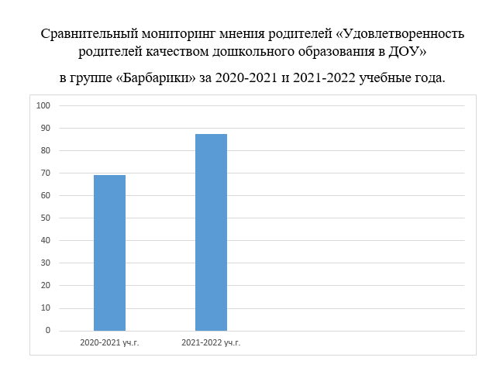
Учебные года | Средний показатель по группе
2020-2021 | 69,4%
2021-2022 | 87,5%

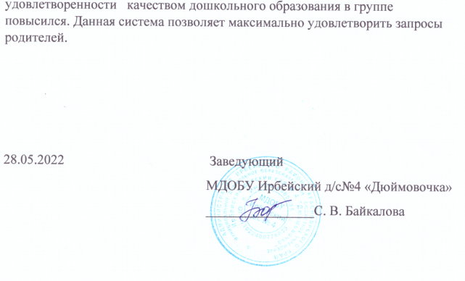
По результатам мониторинга уровень удовлетворительности родителей повысился на 18,1 % что позволяет сделать следующий вывод: уровень удовлетворенности качеством дошкольного образования в группе повысился. Данная система позволяет максимально удовлетворить запросы родителей.

28.05.2022 Заведующий
МДОБУ Ирбейский д/с№4 «Дюймовочка»
________________С. В. Байкалова

